ΣΥΛΛΟΓΟΣ ΕΚΠΑΙΔΕΥΤΙΚΩΝ Π.Ε. «Γ. ΣΕΦΕΡΗΣ» Αρ.Πρωτ. 93
Ν. Ιωνίας – Ηρακλείου – Mεταμόρφωσης - Λυκόβρυσης Νέα Ιωνία 11/3/2013
Μουταλάσκη 64 Ν. Ιωνία Προς : Τo Δήμο Νέας Ιωνίας Προς τα μέλη του
2102812938 – 6972008336 Συλλόγου μας.
mail : segseferis@gmail.com

Θέμα : Κανείς να μη συμπληρώσει το νέο ερωτηματολόγιο.
Μετά τη συντριβή της απόπειρας του ερωτηματολογίου που έφερε η κυβέρνηση για την αξιολόγηση πριν από λίγο καιρό (κλειδάριθμοι κλπ), με νέο ερωτηματολόγιο στα πλαίσια του ΕΣΠΑ, επανέρχεται.
Ένα ερωτηματολόγιο που «έχει ανατεθεί στην (ιδιωτική) εταιρεία ΔΙΑΔΙΚΑΣΙΑ Α.Ε.» και που αφορά στην «μελέτη και αξιολόγηση της μέχρι τώρα πορείας των πράξεων για το «Νέο Σχολείο και εκτίμηση των επιπτώσεων τους, τόσο ως προς την πορεία αύξηση της ποιότητας της παρεχόμενης εκπαίδευσης, όσο και ως προς την καταπολέμηση της σχολικής διαρροής».
Ένα ερωτηματολόγιο που απαιτεί από το Διευθυντή του σχολείου να το συμπληρώσει και να ενημερώσει τους εκπαιδευτικούς και το Σύλλογο γονέων. Που απαιτεί από τους εκπαιδευτικούς να το συμπληρώσουν χρησιμοποιώντας πάλι τους «κλειδάριθμους».
Κι ο εκπρόσωπος του Συλλόγου γονέων πρέπει κι αυτός να το συμπληρώσει.
Κι όλα αυτά μέσα σε δύο μέρες (μέχρι τις 13/3), δείχνοντας την πρεμούρα τους να περάσουν όπως όπως οτιδήποτε που προωθεί την αξιολόγηση.

Ο Σύλλογος Εκπαιδευτικών Π.Ε. «Γ. Σεφέρης» κι όλοι οι εκπαιδευτικοί – μέλη του, έχουν σαφή και ξεκαθαρισμένη θέση ενάντια στην αξιολόγηση, όπως αυτό έχει αποτυπωθεί σε επανειλημμένες αποφάσεις γενικών συνελεύσεων.
Με βάση αυτές τις ομόφωνες αποφάσεις των γενικών μας συνελεύσεων :
- Καλούμε τους διευθυντές των σχολείων να μη συμπληρώσουν και να μη μοιράσουν κανένα ερωτηματολόγιο. Η προώθηση αυτού του ερωτηματολόγιου είναι πράξη αξιολόγησης και καθιστά όποιον το συμπληρώσει εχθρό του Συλλόγου μας και συνολικά του κινήματος των εκπαιδευτικών. Περιθώρια για ταλαντεύσεις δεν υπάρχουν. Ήρθε η ώρα : Ή με «αυτούς» ή με μας : με το δάσκαλο, με το σχολείο και με τους μαθητές μας.
- Καλούμε τους εκπαιδευτικούς να μείνουν απαθείς κι ακλόνητοι απέναντι στις όποιες πιέσεις. Οι πιέσεις αυτές θα πέσουν στο βρόντο όπως έπεσαν όλες οι μέχρι τώρα πιέσεις για αυτοαξιολόγηση, για τον κλειδάριθμο, κλπ.
- Ό,τι πρόβλημα παρατηρείτε, να το αναφέρετε αμέσως στο Σύλλογο.

Η ΑΞΙΟΛΟΓΗΣΗ ΔΕ ΘΑ ΠΕΡΑΣΕΙ.
ΟΧΙ ΣΤΟ ΝΕΟ ΣΧΟΛΕΙΟ ΤΗΣ ΑΓΟΡΑΣ.
ΟΙ ΔΑΣΚΑΛΟΙ ΔΕ ΘΑ ΞΕΧΑΣΟΥΝ ΠΟΤΕ ΟΤΙ
ΕΙΝΑΙ ΕΠΙΣΤΗΜΟΝΕΣ ΚΑΙ ΠΑΙΔΑΓΩΓΟΙ
ΚΙ ΟΧΙ ΠΑΠΑΓΑΛΑΚΙΑ ΚΑΙ ΠΑΙΔΟΝΟΜΟΙ.


Η ΠΡΟΕΔΡΟΣ Η ΓΡΑΜΜΑΤΕΑΣ
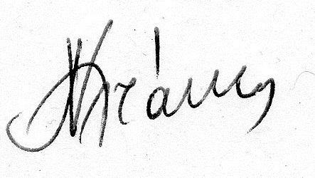
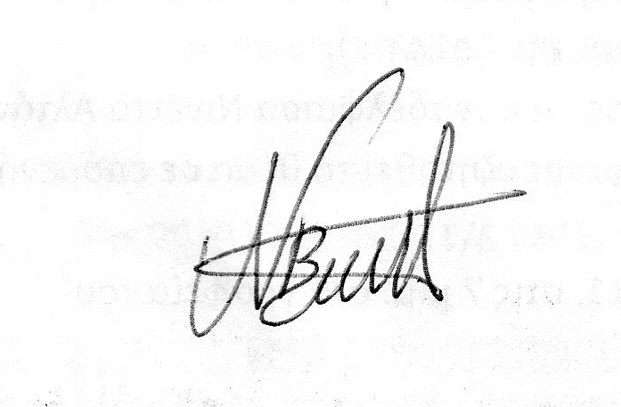

ΝΙΝΕΤΤΑ ΑΛΤΑΝΗ NΕΛΛΗ ΒOΡΓΙΑ

